**Федеральное государственное бюджетное образовательное учреждение**

**высшего образования**

**«РОССИЙСКАЯ АКАДЕМИЯ НАРОДНОГО ХОЗЯЙСТВА   
И ГОСУДАРСТВЕННОЙ СЛУЖБЫ**

**ПРИ ПРЕЗИДЕНТЕ РОССИЙСКОЙ ФЕДЕРАЦИИ»**

**НИЖЕГОРОДСКИЙ ИНСТИТУТ УПРАВЛЕНИЯ – филиал РАНХиГС**

**Отчет по программной инженерии №0**

**Вход на GitHub**

Выполнила: студентка группы Иб-321

Солдатова Елена Николаевна

Заходим на сайт github.com. Нажимаем “sign in” (вход).

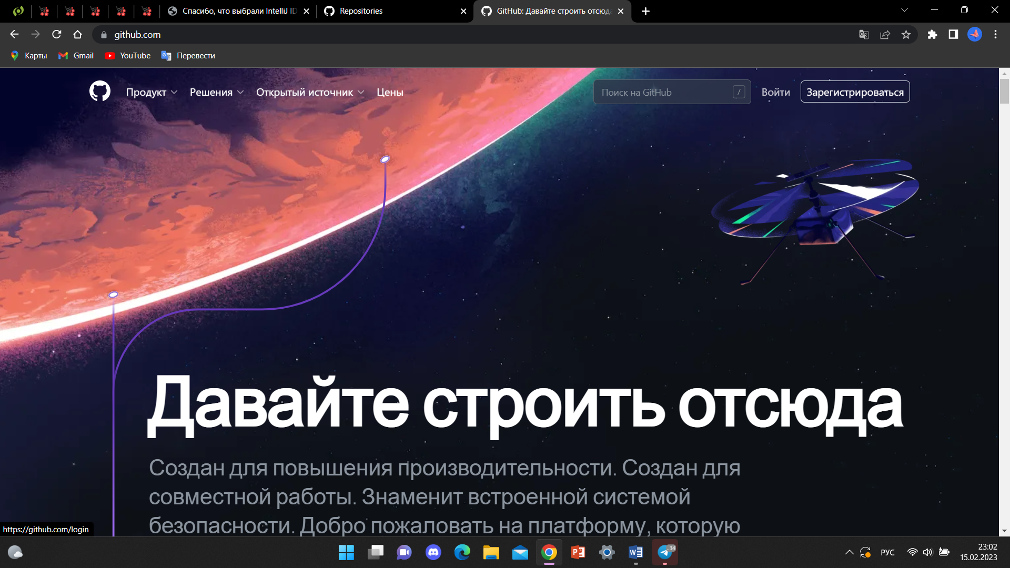

Вводим логин и пароль.

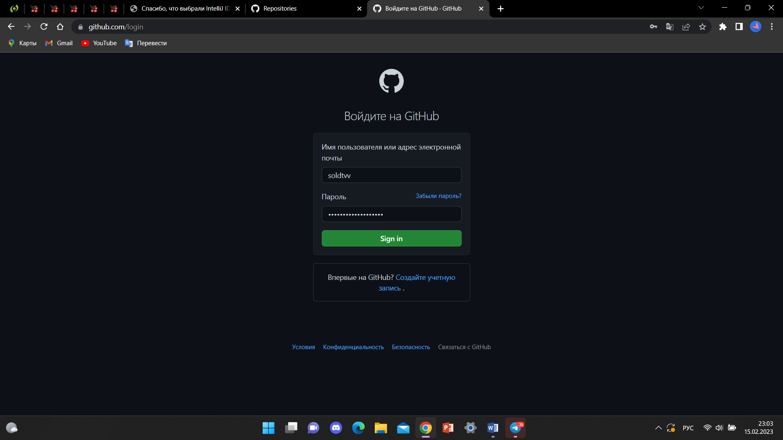

Рис 2 – ввод данных пользователя

Создаем репозиторий “create repository”.

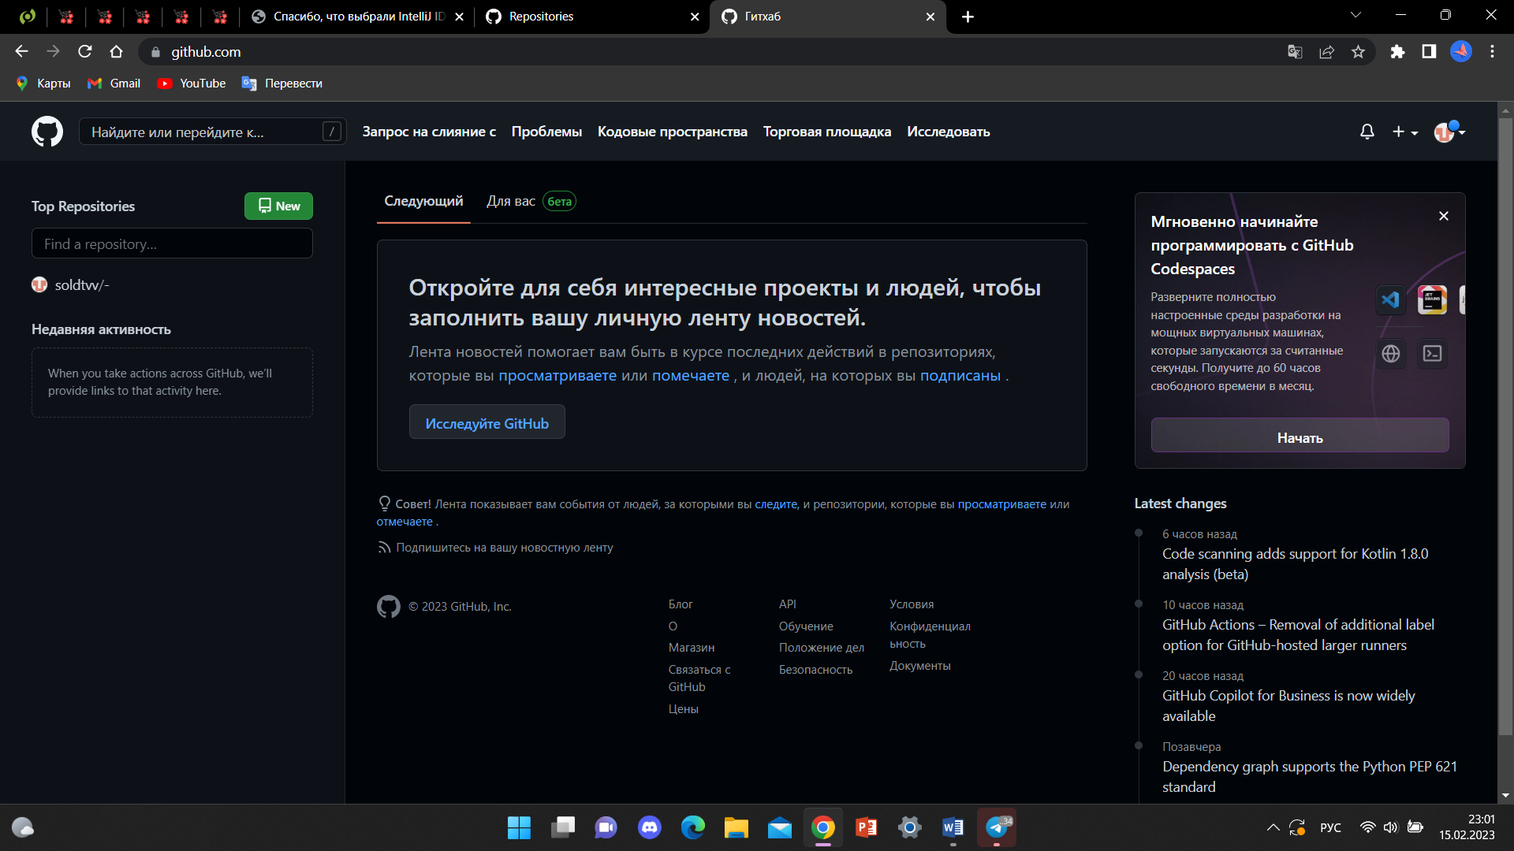

Рис 3 – главная страница

Задаем имя репозитория, выбираем тип доступа к нашему репозиторию – публичный или приватный.

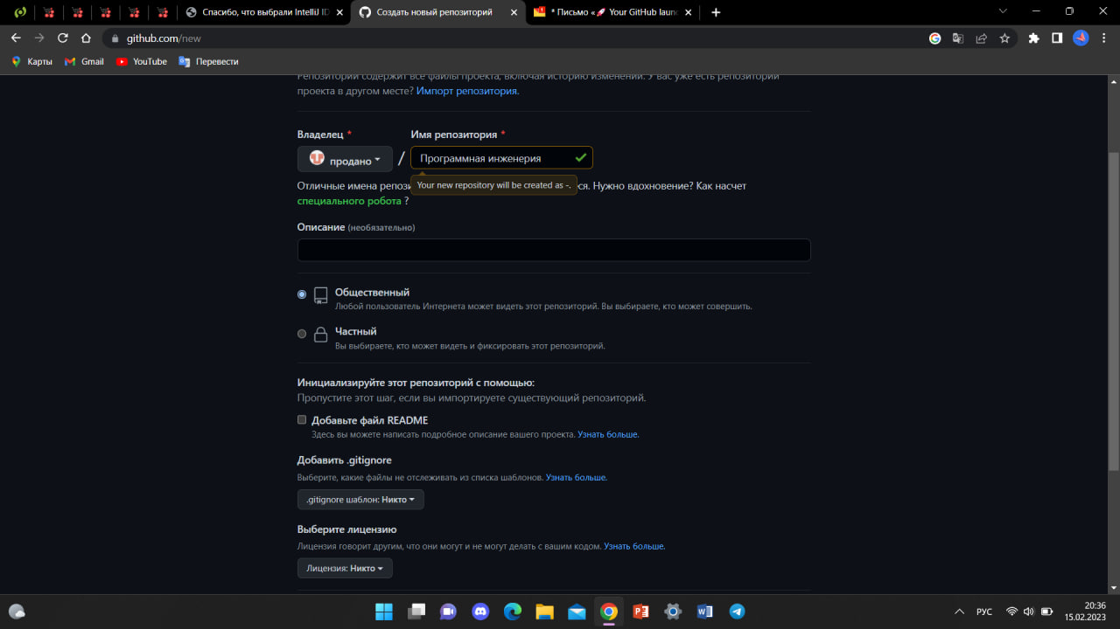

Добавляем отчет в репозиторий.

